潮南实验学校12月招聘试题
化 学
可能用到的相对原子质量：H 1 C 12 N 14 O 16 Na 23 Mg 24 Ni 59 Cu 64
第Ⅰ卷（选择题，共42分）
一、选择题（1～14题，每小题3分，共42分。每小题只有一个选项符合题意）
1．化学点亮生活，下列对生活中的化学理解正确的是（ ）
A．维生素C能帮助人体将Fe³⁺转化为易吸收的Fe²⁺，维生素C具有氧化性
B．安装煤炭燃烧过程的“固硫”装置，主要是为了提高煤的利用率
C．绿色化学要求从源头上减少或消除工业生产对环境的污染
D．区分食盐是否加碘的方法是向食盐溶液中加少量淀粉，观察其是否变蓝
2．下列有关化学用语正确的是（ ）
A．二氧化碳的电子式
B．CaCO₃和CH₃COOH均为弱电解质
C．用于考古断代的中子数为8的碳原子表示为$\frac{c({\text{Na}}^{+})}{c({\text{CH}}_{3}{\text{COO}}^{−})}＞1$C
D．明矾溶液水解可制得Al(OH)₃胶体，用于杀菌消毒
3．用N_{A}表示阿伏加德罗常数的值，下列叙述中正确的是（ ）
A．4.0 g H₂¹⁸O中所含电子数为2 N_{A}
B．0.1 mol H₂O₂分子中含极性共价键数目为0.3 N_{A}
C．将含0.1mol FeCl₃的饱和溶液滴入沸水中，形成的胶体粒子的数目为0.1N_{A}
D．含0.2mol H₂SO₄的浓硫酸与足量铜反应，生成SO₂的分子数为0.1N_{A}
4．下列指定反应的离子方程式正确的是（ ）
A．向氯化钙溶液中通入CO₂气体：Ca²⁺+CO₂+H₂O＝CaCO₃↓+2H⁺
B．Ca( HCO₃)₂溶液与过量NaOH溶液反应：Ca²⁺+ HCO₃－+OH－＝CaCO₃↓+H₂O
C．稀HNO₃与难溶于水的FeS固体反应：FeS+2H⁺＝Fe²⁺+H₂S↑
D．醋酸除水垢离子方程式：2CH₃COOH+CaCO₃＝2CH₃COO－+ Ca²⁺ + H₂O + CO₂↑
5．下列有关实验的说法正确的是（ ）
A．向品红溶液中通入气体X，品红溶液褪色，则气体X一定是SO₂
B．将SO₂气体通入到Ba(NO₃)₂溶液中生成白色沉淀，此沉淀是BaSO₄
C．向某溶液中滴加氯水，再滴加KSCN溶液，溶液变成红色，该溶液中一定含有Fe²⁺
D．CO₂中含少量SO₂ ，可将该混合气体通过足量饱和Na₂CO₃溶液除去SO₂
6．芳香烃C₈H₁₀的一氯代物的结构有（不考虑立体异构）（ ）
A．16种 B．14 种 C．9 种 D．5种
7．分枝酸可用于生化研究，其结构简式如图。下列关于分枝酸的叙述正确的是（ ）
A．可与乙醇、乙酸反应，也可使溴的四氯化碳溶液、酸性高锰酸钾溶液褪色
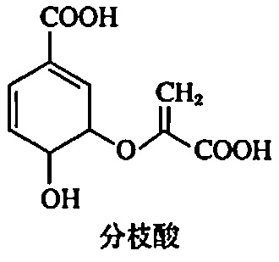
B． NaOH溶液反应，最多消耗3mol NaOH
C．分枝酸的分子式为C₁₀H₈O₆
D．分枝酸分子中含有2种含氧官能团
8．含氟的卤素互化物通常作氟化剂，使金属氧化物转化为氟化物，如
2Co₃O₄+6ClF₃= 6CoF₃+3Cl₂+4X。下列有关该反应的说法正确的是（ ）
A．X是还原产物 B．ClF₃中氯元素为－3价
C．反应生成3mol Cl₂ 时转移18 mol电子 D．Co₃O₄在反应中作氧化剂
9．下列实验装置（夹持和尾气处理装置已省略）进行的相应实验，能达到实验目的的是（ ）
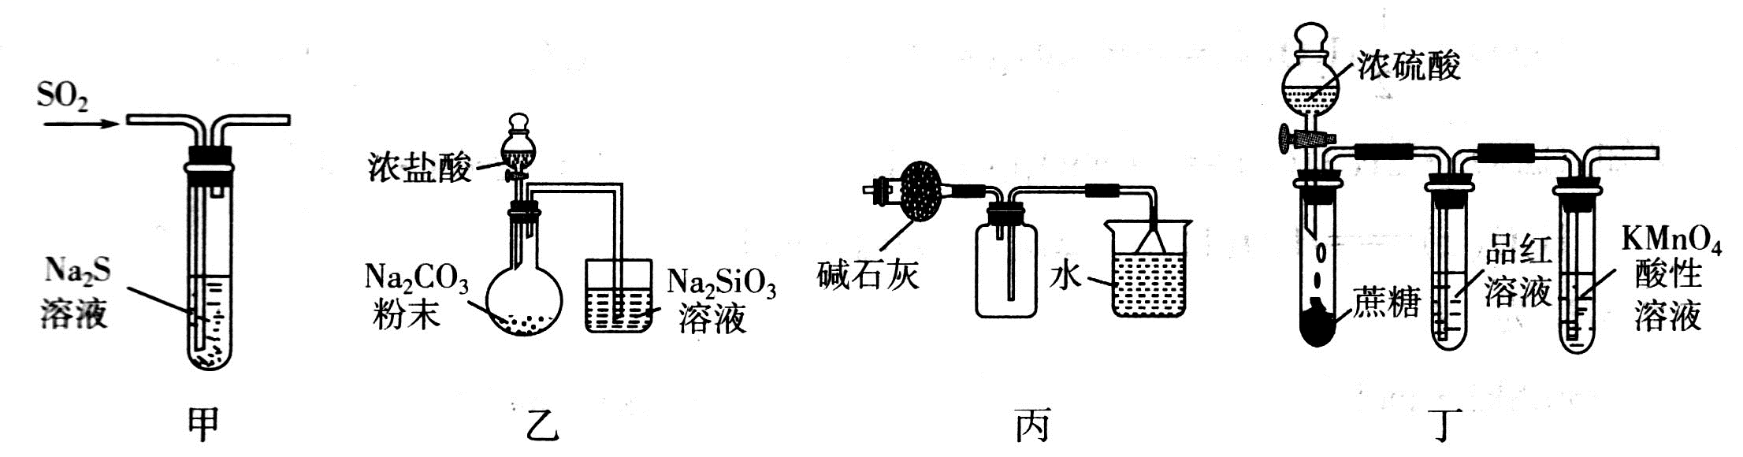
A．利用甲装置，验证SO₂具有还原性
B．利用乙装置，验证元素的非金属性：Cl>C>Si
C．利用丙装置，进行SO₂的干燥、收集、尾气处理
D．利用丁装置，验证浓H₂SO₄具有脱水性、强氧化性，SO₂具有漂白性、还原性
10．四种短周期元素X、Y、Z、W在元素周期表中的位置关系如图所示，其中Z原子的最外层电子数与其电子层数相同，由此推知下列选项正确的是（ ）
 |  | X | Y
Z | W
A．工业上在一定条件下电解Z、Y形成的化合物制取Z的单质
B．X、Y、Z的简单离子的半径大小关系为Z>X>Y
C． X、Y、W的简单气态氢化物的稳定性强弱关系为W>X>Y
D．W的氧化物为酸性氧化物，不能与任何酸反应

11．根据下表中实验操作、现象得出的结论正确的是（ ）
选项 | 实验操作 | 实验现象 | 结论
A | 向某溶液中加入盐酸 | 产生无色气体 | 溶液中一定含有CO₃²⁻
B | 向包有Na₂O₂的脱脂棉上滴加  少量蒸馏水 | 脱脂棉燃烧 | Na₂O₂与H₂O反应放热
C | 用洁净铂丝蘸取某溶液进行焰色反应 | 火焰呈黄色 | 溶液中一定没有K＋
D | 室温下用pH试纸分别测定相同  物质的量浓度的NaClO溶液  和CH₃COONa溶液的pH | CH₃COONa溶液的pH试纸颜色较深 | 酸性：  HClO＞CH₃COOH

12．根据右图回答，下列说法不正确的是（ ）
A．此装置用于电镀铜时，电解一段时间，理论
上硫酸铜溶液的浓度不变
B．若a为粗铜，b为纯铜，该装置可用于粗铜
的电解精炼
C．燃料电池中负极反应为2H₂－4e－＋4OH－ = 4H₂OD．上述装置在工作过程中Cu²⁺ 向a电极移动
13．合成氨及其相关工业中，部分物质间的转化关系如下：
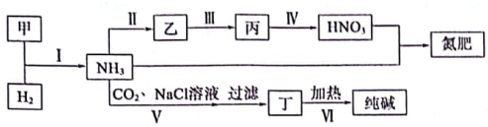
下列说法不正确的是（ ）
A．反应Ⅰ、Ⅱ、Ⅲ、Ⅳ均属于氧化还原反应
B．上述转化中包含了氨气、硝酸、硝铵、小苏打、纯碱的工业生产方法
C．反应Ⅳ和Ⅵ中的部分产物可在上述流程中循环利用
D．反应V是先向饱和氯化钠溶液中通CO₂至饱和再通NH₃
14．下列说法不正确的是（ ）
A．将pH＝4的弱酸加水稀释10倍，测得其pH＜5
B．常温下，pH=11的NaOH溶液与pH=3的醋酸溶液等体积混合，滴入石蕊溶液呈红色
C．pH＝4的CH₃COOH溶液和pH＝4的NH₄Cl溶液，由水电离出的c(OH－)相同
D．根据Ksp（CaCO₃）<Ksp（CaSO₄），在生产中可用饱和Na₂CO₃溶液处理锅炉水垢中的CaSO₄ ，使之转化为疏松、易溶于酸的CaCO₃
第Ⅱ卷（非选择题，共58分）
二、必做题（15～17题，共43分）
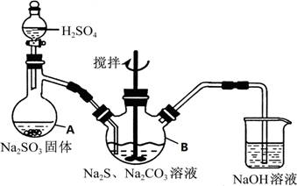
15．（14分）硫代硫酸钠（Na₂S₂O₃）是环保部门监测有害气体常用的一种药品，它易溶于水，遇酸易分解。某实验室模拟工业硫化碱法制取硫代硫酸钠，其反应装置及所需试剂如右图。实验具体操作步骤为：
①打开分液漏斗使硫酸慢慢滴下，适当调节分液漏斗的滴速，使反应产生的SO₂气体较均匀的通入Na₂S和Na₂CO₃的混合溶液中，同时开启电动搅拌器搅动，水浴加热，微沸。
②直至析出的浑浊不再消失，并控制溶液的pH接近7时，停止通入SO₂气体。
（1）写出仪器A的名称 。
（2）写出A中发生反应的化学方程式 。
（3）为了保证硫代硫酸钠的产量，实验中通入的SO₂不能过量，
原因是 。
- Na₂S₂O₃常用作脱氯剂，在溶液中易被Cl₂氧化成SO₄²⁻离子，
该反应的离子方程式为 。
（5） 为了验证固体硫代硫酸钠工业产品中含有碳酸钠，选用右图装置进行实验。
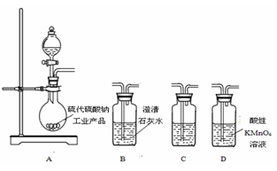
①实验装置的连接顺序依次是 （填装置的字母代号），装置C中的试剂为 。
②能证明固体中含有碳酸钠的实验现象是 。
16．（14分）草酸镍晶体（NiC₂O₄·2H₂O）难溶于水，工业上用废镍催化剂（成分主要为Ni ，含有一定量的Al₂O₃、Fe、SiO₂、CaO等）制备草酸镍晶体的流程如图所示：

已知：①相关金属离子生成氢氧化物沉淀的pH见表中数据：
金属离子 | Fe³⁺ | Fe²⁺ | Al³⁺ | Ni²⁺
开始沉淀的pH | 1.1 | 5.8 | 3.0 | 6.8
完全沉淀的pH | 3.2 | 8.8 | 5.0 | 9.5
②Ksp(NiC₂O₄）= 4.05×10⁻¹⁰
- “酸浸”前将废镍催化剂粉碎的目的是： 。
“滤渣Ⅰ”的主要成分为： 。
（2）若试剂a为H₂O₂ ，写出氧化时反应的离子方程式： 。
（3）调节pH的范围为： 。
（4）写出“沉钙”操作中加入NH₄F时发生反应的离子方程式： ，
NH₄F的电子式为： 。
（5）如果“沉镍”操作后测得滤液中C₂O₄²⁻ 的浓度为0.18 mol·L⁻¹，则溶液中c（Ni²⁺）= mol·L⁻¹。
（6）将得到的草酸镍晶体在真空中加热至320℃分解，可重新制得单质镍催化剂。该制备过程的化学方程式为： 。
17．（15分）CO₂既是温室气体，也是重要的化工原料。以CO₂为原料可合成多种物质。
（1）利用CO₂和CH₄重整可制合成气（主要成分CO、H₂），重整过程中部分反应的热化学方程式为：
①CH₄(g) = C(s) + 2H₂(g) △H = +75.0 kJ·mol⁻¹
②CO₂(g) + H₂(g) = CO(g) + H₂O(g) △H = +41.0 kJ·mol⁻¹
③CO(g) + H₂(g) = C(s) + H₂O(g) △H = －131.0 kJ·mol⁻¹
反应CO₂(g) + CH₄(g) = 2CO(g) + 2H₂(g)的△H= 。
（2）在一定温度下，向2L固定容积的密闭容器中通入2 mol CO₂和6 mol H₂发生反应CO₂(g)+3H₂(g) CH₃OH(g)+H₂O(g) △H<0。测得CO₂和CH₃OH(g)浓度随时间变化如右下图所示。
①前10 min内的平均反应速率υ(H₂)= mol∕(L·min)。
②能说明该反应已达平衡状态的是 。
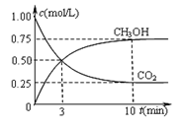
A．c(CO₂):c(H₂):c(CH₃OH):c(H₂O)=1:3:1:1
B．混合气体的平均摩尔质量保持不变
C．CH₃OH的体积分数在混合气体中保持不变
D．混合气体的密度不随时间变化
③下列措施能使n(CH₃OH) ∕n(CO₂) 增大的是 。
A．升高温度 B．恒温恒容充入He(g)
C．使用高效催化剂 D．恒温恒容下，再充入1mol CO₂、3mol H₂
④该温度下的平衡常数K= (L∕mol)²。
（3）用100mL 0.25 mol∕L Na₂CO₃溶液吸收标准状况下336mL的CO₂气体（溶液体积变化忽略不计），所得溶液中：c(HCO₃⁻)+c(CO₃²⁻)+c(H₂CO₃)= mol∕L（填数字）。
（4）在强酸性的电解质水溶液中，惰性材料做电极，电解CO₂可得
到多种燃料，其原理如右图所示。
① b电极的名称是 。
② 请写出电解时生成乙烯的电极反应式 。
18．【选修5：有机化学基础】（15分）具有抗菌作用的白头翁素衍生物H的合成路线如图所示
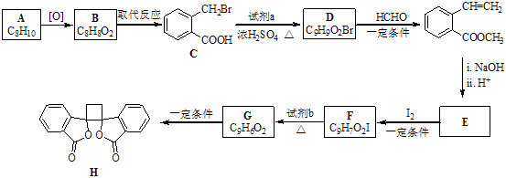

已知： ①．RCH₂Br 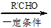R﹣HC═CH﹣R′
②．R﹣HC═CH﹣R′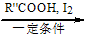 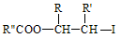
③．R﹣HC═CH﹣R′ 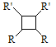（以上R、R'、R''代表氢、烷基或芳基等）
（1）A属于芳香烃，其名称是 。C中官能团的名称是 。
（2）H的分子式为 ，由G生成H的反应类型为 。
（3）试剂a的结构简式是 ，试剂b为 。
（4）由C生成D的化学方程式是 。
（5）E与I₂在一定条件下反应生成F的产物不唯一，此反应同时生成另外一种有机副产物且与F互为同分异构体，此有机副产物的结构简式是 。
（6）下列说法正确的是 。
A．E中含有3种官能团 B．1mol H与足量NaOH溶液反应，消耗2mol NaOH
C．由F生成G的反应是消去反应 D．1mol G最多可以与3mol H₂发生加成反应
（7）与化合物C具有相同官能团且属于芳香族化合物的同分异构体共有 种（包括C本身）。
潮南实验学校招聘化学答案及评分标准
第Ⅰ卷（选择题，共42分）
一、选择题（1～14题，每小题3分，共42分。每小题只有一个选项符合题意）
1 C | 2 C | 3 A | 4 D | 5 B | 6 B | 7 A
8 C | 9 D | 10 A | 11 B | 12 D | 13 D | 14 C
第Ⅱ卷（非选择题，共58分）
15．（14分）（1）蒸馏烧瓶（2分）
（2）Na₂SO₃ + H₂SO₄= Na₂SO₄+ SO₂↑ + H₂O（2分）
（3）SO₂过量，溶液呈酸性，硫代硫酸钠分解，产量下降（2分）
（4）S₂O₃²⁻+4Cl₂+5H₂O = 2SO₄²⁻+8Cl⁻+10H＋ （2分）
（5）① ADCB（2分）；品红溶液（或高锰酸钾溶液）（2分）；
② C中品红不褪色（或高锰酸钾溶液不褪色），B中石灰水变浑浊（2分）
16．（14分）
（1）增大接触面积，提高酸浸速率。（其它合理亦可。1分）；SiO₂（多填CaSO₄不扣分，1分）
（2）2Fe²⁺＋2H⁺＋H₂O₂＝2Fe³⁺＋2H₂O（2分）
（3）5.0≤pH<6.8 （写为5.0～6.8亦可）（2分）
（4）Ca²⁺+2F－＝CaF₂↓；（2分）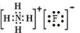（2分）
（5）2.25×10⁻⁹（2分）
（6）NiC₂O₄·2H₂O＝Ni＋2CO₂↑＋2H₂O（2分）
17．（15分）（1）＋247 kJ·mol⁻¹（2分）
（2）① 0.225 （2分） ② B、C （2分） ③ D （2分） ④16/3或5.33（2分）
（3）0.4（2分） （4）① 正（1分）② 2CO₂＋12H＋＋12e－＝C₂H₄＋4H₂O（2分）
18．【选修5：有机化学基础】（15分）
（1）1,2﹣二甲苯（或邻二甲苯）（1分）；羧基、溴原子（各1分，共2分）
（2）C₁₈H₁₂O₄ （1分），加成反应（1分） （3）CH₃OH（1分）； NaOH醇溶液（1分）
（4）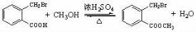（2分）；
（5）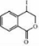（2分）； （6）B C（2分）； （7）17（2分）

欢迎访问“高中试卷网”——http://sj.fjjy.org

